«Рок-бредешок - 2011»

27 ноября в Мордовском национальном драматическом театре состоялся творческий вечер известного музыканта-барабанщика и педагога дополнительного образования Республиканского детско-юношеского Центра эстетического воспитания Князькова Алексея Алексеевича. Поводов для мероприятия было много: юбилей, 30 лет творческой и 20 лет педагогической деятельности. Поздравить Алексея Алексеевича пришли официальные лица, друзья, коллеги, выпускники, сегодняшние ученики и поклонники его творчества. Программа вечера была очень насыщенной: джаз, фолк, рок. Наряду с профессиональными коллективами (Государственный джазовый оркестр «Биг-бенд Саранск», джазовый квинтет «Ковчег мейнстрим», арт-фолк группа «Морденс») свое творчество представили воспитанники Алексея Алексеевича: этно-музыкальная группа «Каляда» и группа «Фан Хаус».
Кроме музыкальных подарков, были и другие – от Министерства культуры РМ почетное звание «Заслуженный работник культуры Республики Мордовия», от Министерства образования – Почетная грамота.

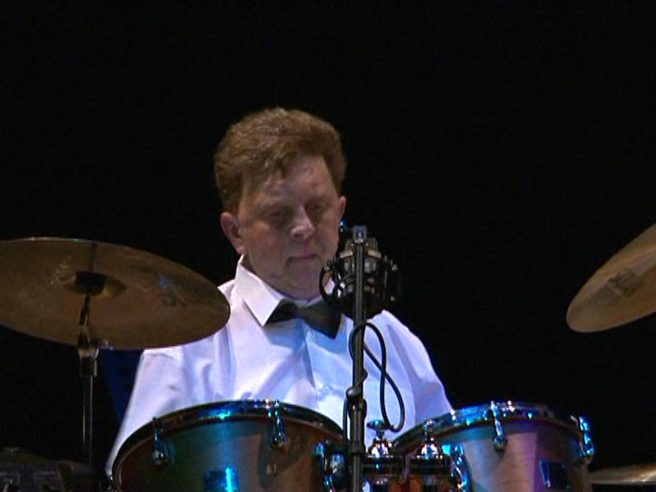

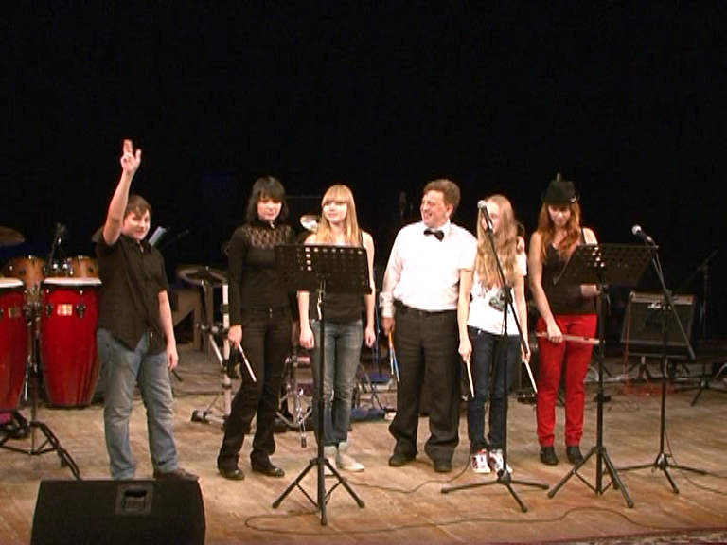

Информацию подготовила С.В. Наумкина, методист ГБОУ РМ ДОД «РДЮЦЭВ»

